令和４年 ５月９日
第１号
登野城小 学推担当
～誠実・勇敢・礼節 ～
令和４年マイフナーだより

新学期がスタートし、1カ月が経ちました。子どもたちも新しいクラスにも慣れてきて、落ち着いて学習に取り組む様子が見られます。
さて、5月6日(金)からマイフナー学習月間が始まりました。
マイフナー学習月間では、学習することの意義や家庭学習への取り組み方を自分で考えること、
学ぶことの大切さを感じることにつながればと考えています。ご家庭でも子どもたちの学習への応援をよろしくお願い致します。
＜マイフナー学習月間＞

自学力(学ぶ力)って何だろう？
１つは、「自分で学習ができる技術」、もう１つは「自分で学ぼうとする意欲」ということで、
「自学力＝技術＋意欲」という考え方があります。そしてこの２つは、相互に関連して成り立つものでもあります。「できる」から「やりたい」のであって、「できる技術」がなければ「やりたい意欲」もわかないものです。なので、自学力をつけるには、学習に対する「意欲」と「技術」が必要になります。

自学力(学ぶ力)は何で必要？
子どもたちは、何のために学習をしているのでしょうか？もちろん基礎的・基本的な知識や技能を身に付けることは、生きていく上で必要だと思います。しかし、これから先の未来は予測できない時代が来ると言われています。子どもたちは、自分で「学ぶ力や問題を解決していく力」が、これから先とても大事な力と言われています。
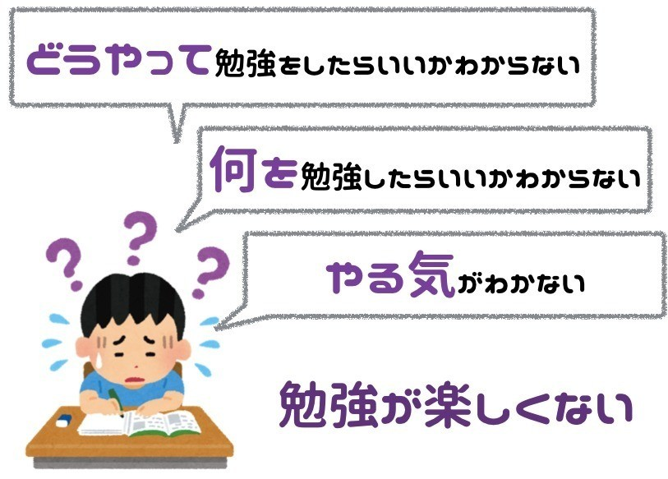

両面印刷
学習をする目的・目標・方法
マイフナー学習月間の取り組みとして今年度も継続して、家庭学習への取り組みを進めていこうと考えています。
学習の目的：「自分で考えて学習する力を将来の自分の力にするため。」
学習の目標：「(例)漢字テスト満点」に向けて、学習に取り組んでみる。
学習の方法：「自分の得意な学習に力を入れたり、苦手な内容を知り学習に取り組む。」
＜自主学習の方法＞
ばっちりメニュー…漢字練習や計算ドリルなど、学校の学習内容と連動して行う学習。
わくわくメニュー…自分がわくわくできる好きなこと、興味のあることを学習する。

家庭学習でそれぞれの目的や目標に向けて、自分で計画や内容を考えるなど、自分で学習する力を身に付けさせていければと考えます。ご家庭でも学習の目的や目標を一緒に考え、マイフナー学習月間に取り組んでみてはいかがでしょうか。
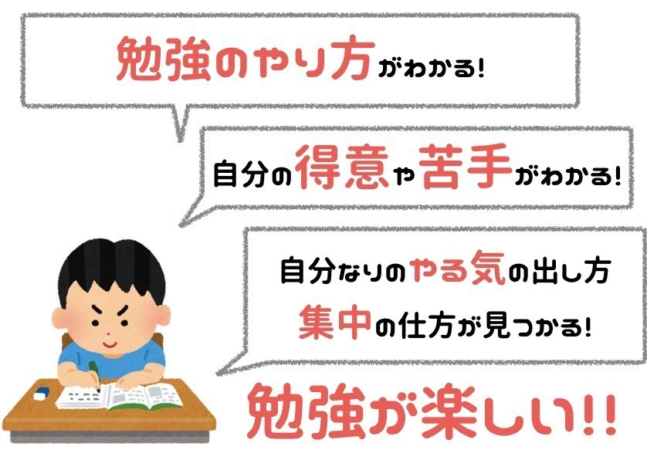

参考資料『けテぶれ「自学力を身に付けるためには、自学をする」』葛原祥太

「自学力」の育成を目指した目標設定と身に付けたい力(例)
低学年 | 基本的な学習習慣を身に付ける。  (学習の土台) | □勉強する場所の整理  □正しい姿勢で座り、鉛筆を正しく持つ  □テレビやゲームの時間を守る
中学年 | 自ら学習に向かう習慣を身に付ける。  (自主的な学習) | □時間を決めて課題や宿題に取り組む  □授業の復習を中心に継続して取り組む  □何をするか自分で決める
高学年 | 予定をたて、自力で学習を進める。  (自主的・計画的な学習) | □部活や習い事と調整しながら学習時間を  決定する。  □見通しをもって学習計画を立てる  □自己の課題解決に工夫して取り組む
家庭学習では、子どもたちの学習に取り組む姿勢や、努力を見ることができると思います。
また、ノートを見ることで、お子様の学習の様子(得意・苦手)を把握することもできます。
自学力を伸ばすために、あたたかい声かけをよろしくお願いします。

